Тема 3
Гидрологические расчеты.
Определение расходов по соответствующим уровням вероятностей превышения воды.

§ XXVI.4. ГИДРОМЕТРИЧЕСКИЕ РАБОТЫ

Уровни, скорости течения и расходы потока измеряют во время подробных изысканий для составления технического проекта в тех случаях, когда на стадии подготовительных работ не были собраны материалы, достаточные для количественной оценки режима водотока в месте перехода.
В результате гидрометрических работ должны быть получены: кривые расхода и средних скоростей для всего сечения потока и характерных его частей, необходимые для расчета отверстия моста и размеров регуляционных сооружений; многолетний ряд наивысших годовых уровней, обычно составляемый по кривой связи створа реки в месте перехода со створом ближайшего водомерного поста, где велись длительные наблюдения; данные о геометрических характеристиках потока (площадь и ширина сечения, глубина, уклон). В соответствии с этими задачами проводятся следующие гидрометрические работы: водомерные наблюдения (измерение уровней); промеры глубин; измерение скоростей; вычисление расходов.
Величину твердого стока (расход наносов) непосредственно в расчетах размеров сооружений можно не использовать. Предельные возможные размывы под мостами определяют исходя из условия восстановления бытового транспортирования наносов, а не по величине их расхода. В то же время скорость русловых деформаций определяется именно размерами твердого стока, и для оценки быстроты развития размывов необходимо знать расход наносов. Однако, учитывая, что расход руслоформирующих наносов однозначно связан с гидравлическими параметрами водного потока, можно ограничиваться подсчетом его величины по эмпирическим формулам, связывающим величину твердого стока со скоростью течения и размерам сечения потока.
К непосредственным измерениям твердого стока, учитывая их трудность, прибегают только в тех случаях, когда расчет развития размывов во времени оказывается решающим для назначения размеров сооружений (в частности, глубины заложения фундаментов опор моста) и точность определения расхода наносов должна быть возможно большей.
С этой целью эмпирические формулы уточняют по измерениям расходов наносов непосредственно на реке.
Уровни воды в реках измеряют на временных водомерных постах свайного или реечного типа, располагаемых в месте перехода. Как правило, уровни измеряют в трех створах, один из которых располагают по намечаемой оси перехода и два – на расстоянии от 0,5 до 3 км от него вверх и вниз по течению. Расстояние между створами принимают в зависимости от приблизительной величины уклона реки (0,5 км при падении реки около 100 см на 1 км и 3 км при падении около 3 см на 1 км). Створы измерения уровней при уклонах не менее 0,0005 связывают между собой нивелировкой обычной точности. При меньших уклонах точность нивелирования должна быть повышена, для чего нивелируют точно из середины расстояния между рейками с отсчетами по трем нитям. У каждого створа устанавливают высотный репер. Наблюдения за уровнями ведут 2 раза в день, а в период измерения скоростей потока при высоких горизонтах – 4 раза.
Водомерные устройства следует располагать в местах, защищенных от ледохода, к которым обеспечен подход для измерений при любых уровнях воды. Кроме свайных и реечных постов, полезно устанавливать в характерных местах максимальные водомерные рейки, фиксирующие положение наивысшего годового уровня воды или наивысшего уровня очередного паводка, а также минимальные рейки, фиксирующие наинизшие (за время наблюдений) уровни воды.

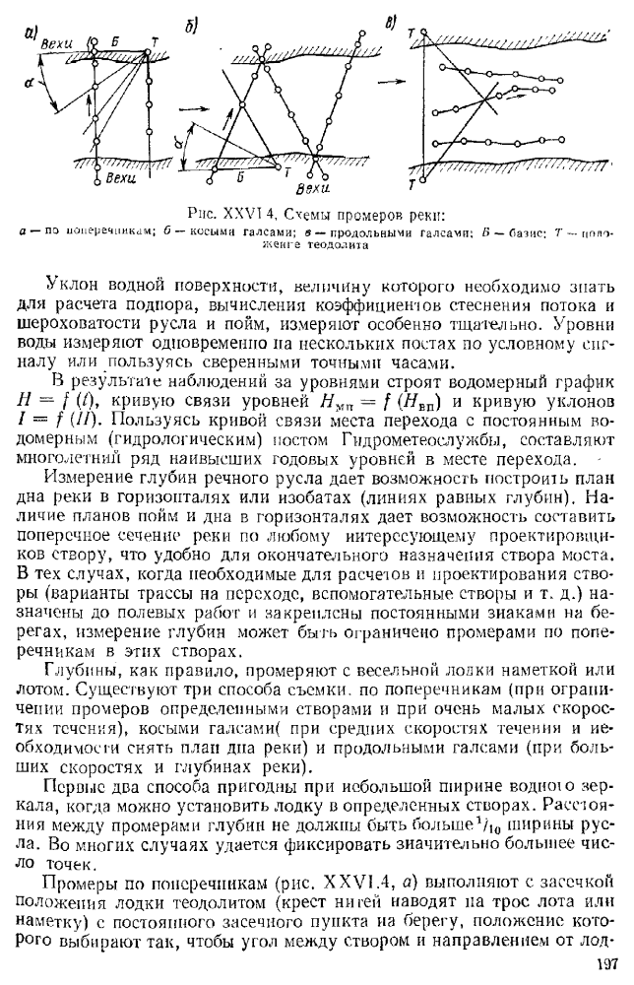
Рис. XXVI.4. схемы промеров реки:
а- по поперечникам; б- косыми гласами; в- продольнымигласами; Б- базис; Т- положение теодолита

Уклон водной поверхности, величину которого необходимо знать для расчета подпора, вычисления коэффициентов стеснения потока и шероховатости русла и пойм, измеряют особенно тщательно. Уровни воды измеряют одновременно на нескольких постах по условному сигналу или пользуясь сверенными точными часами.
В результате наблюдений за уровнями строят водомерный графикН = f(t), кривую связи уровней Н_{мп}=f(Н_{вп}) и кривую уклоновI = f (H). Пользуясь кривой связи места перехода с постоянным водомерным (гидрологическим) постом Гидрометеослужбы, составляют многолетний ряд наивысших годовых уровней в месте перехода.
Измерение глубин речного русла дает возможность построить план дна реки в горизонталях или изобатах (линиях равных глубин). Наличие планов пойм и дна в горизонталях дает возможность составить поперечное сечение реки по любому интересующему проектировщиков створу, что удобно для окончательного назначения створа моста. В тех случах, когда необходимые для расчетов и проектирования створы (варианты трассы на переходе, вспомогательные створы и т. д.) назначены до полевых работ и закреплены постоянными знаками на берегах, измерение глубин может быть ограничено промерами по поперечникам в этих створах.
Глубины, как правило, промеряют с весельной лодки наметкой или лотом. Существуют три способа съемки: по поперечникам (при ограничении промеров определенными створами и при очень малых скоростях течения), косыми галсами (при средних скоростях течения и необходимости снять план дна реки) и продольными галсами (при больших скоростях и глубинах реки).
Первые два способа пригодны при небольшой ширине водного зеркала, когда можно установить лодку в определенных створах. Расстояния между промерами глубин не должны быть больше ¹/₁₀ ширины русла. Во многих случаях удается фиксировать значительно большее число точек.
Промеры по поперечникам (рис. XXVI.4, а) выполняют с засечкой положения лодки теодолитом (крест нитей наводят на трос лота или наметку) с постоянного засечного пункта на берегу, положение которого выбирают так, чтобы угол между створом и направлением от лодки на теодолит был не менее 30-40°. Лодку устанавливают в створе по береговым вехам. Наблюдатель в лодке цветными флагами подает сигналы о промерах наблюдателю у теодолита. При съемке плана дна расстояние между поперечниками не должно превышать половины ширины русла. На узких реках часто ведут промеры, передвигая лодку по натянутому поперек реки тросу без засечек.
Глубины по косым галсам промеряют после расстановки специальных поворотных и створных вех, позволяющих вести лодку почти по прямым линиям, ориентируясь по вехам. Промеры ведут при этом непрерывно, в большом количестве, фиксируя теодолитом положение лодки только через девять промеров на десятый (рис. XXVI.4, б). Остальные промеры считают распределенными на равных расстояниях один от другого в промежутке между зафиксированными точками.
При широком водном зеркале, в частности при промерах во время паводков, когда ориентация лодки по створным вехам невозможна, лодка передвигается только силой течения воды продольными галсами. Для фиксирования положения лодки засечками необходимо установить на берегах два теодолита (рис. XXVI.4, в). Каждое измерение глубин, особенно при высоких водах, должно быть отнесено к уровню, точно определенному в это время по водомерному посту в створе мостового перехода, так как отметки дна могут меняться в зависимости от уровня воды в реке.
По данным о промерах глубин составляют профили, нормальные или косые по отношению к оси потока (в зависимости от способа измерений), и определяют положения точек равных глубин или равных отметок. Эти точки переносят на план речного русла с проведением по ним изобат или горизонталей.
В качестве промерного инструмента можно применять эхолоты. Этот современный инструмент действует по принципу измерения времени, необходимого для прохождения ультразвукового импульса от аппарата до дна реки и обратно. Точность измерений глубин при помощи эхолота понижается с уменьшением глубины. Измерения глубин эхолотом ведут обычно с моторных лодок, перемещающихся по заданным створам, расположенным косо по отношению к течению воды. Для измерения скоростей течения оборудуют специальный гидрометрический створ. Для точного расчета распределения воды между руслом и поймой необходимо, чтобы створ совпадал с осью мостового перехода. Как правило, трудоемкие работы по измерению скоростей производят только в одном створе. Однако при всякой возможности эти измерения следует делать в нескольких створах. Проведение работ существенно упрощается и точность их повышается, если гидрометрический створ окажется расположенным на участке реки, где русло, имеет малую кривизну, острова и отмели отсутствуют, глубины по длине реки изменяются незначительно. Поймы реки на участке, наилучшем для работ, должны быть по возможности открытые, без значительных протоков и озер. Желательно убедиться по рельефу местности, расположению зарослей на поймах и т. п. в малой косоструйности течения. Гидрометрический створ может быть ломаным в плане, если течения в главном русле и на поймах не параллельны. Расположение частей створа, нормальное к направлению струй, освобождает от измерения углов отклонений струй от нормали к створу; последнее возможно осуществлять только с невысокой точностью и сопряжено с некоторыми затруднениями.
Гидрометрический створ разбивают на всю ширину разлива с выходом на незатопляемые берега речной долины. Створ нивелируют по разбитому пикетажу на поймах; глубины русла измеряют способами, указанными выше, при всех горизонтах, при которых определяют скорости. Ширину русла определяют как неприступное расстояние. В гидрометрическом створе располагают и основной водомерный пост, связываемый нивелировкой с другими водомерными постами на переходе. Немедленно после первоначальных съемок при низких горизонтах воды составляют профиль створа, по которому намечают положение рабочих вертикалей для измерения скоростей. Вертикали располагают по возможности равномерно, назначая их в местах малых изменений глубин по длине русла или поймы. Число рабочих вертикалей устанавливают – в русле реки от 5 до 13 в зависимости от его ширины, а на поймах не реже чем через 200 м:
Ширина русла, м <100 100-300 300-600 600-1000 >1000
Число вертикалей 5 7 9 11 13

На мощных пойменных протоках вертикали располагают на таких же расстояниях одна от другой, как и в главном речном русле. Указанное число вертикалей является минимальным; дальнейшее уменьшение их числа повлечет за собой отклонение величины расхода по сравнению с измеренной при большем числе вертикалей, т. е. приведет к снижению точности.
Скорости при каждом рабочем горизонте измеряют, как правило, на одних и тех же заранее намеченных вертикалях. Однако при медленном изменении уровня воды лодки, с которых ведутся измерения скоростей, могут устанавливаться и не на строго определенных вертикалях.
При измерении скоростей на поймах рекомендуется закреплять положение вертикалей плавающими вехами (рис. XXVI.5, а). Для закрепления определенных вертикалей в речном русле устраивают систему двух створов для каждой вертикали, заранее разбиваемую на местности (рис. XXVI.5, б). Лодку устанавливают одновременно в двух створах – нормальном и косом. Не закрепляя определенных вертикалей, можно устанавливать лодку в створе по береговым вехам, а расстояние от лодки до берега фиксировать засечкой теодолитом.
Особое значение закрепление постоянных вертикалей для измерения скоростей приобретает в тех случаях, когда уровень воды меняется быстро и ширина реки велика. Для измерения скоростей в этом случае удобно такое положение гидрометрического створа, при котором имеется возможность установки береговых вех для нормального и косых створов, т. е. расположение створа на однопойменном участке реки.
Скорости на вертикалях чаще всего измеряют вертушками (рис. XXVI .6). Измерение ведут по пятиточечному способу, располагая точки измерений близко к поверхности, на 0,2; 0,6; 0,8 глубины и возможно близко ко дну. При незначительных глубинах потока число точек на вертикали уменьшают при глубине от 0,4 до 1,5 – до трех (поверхность, дно, 0,6 глубины); при Глубине не более 0,4 м – до одной (0,6 глубины). Вертушку чаще всего опускают на тросе небольшой гидрометрической лебедкой, устанавливаемой в лодке. Трос натягивается грузом, который должен иметь обтекаемую форму во избежание искажения скоростей течения. Работа с вертушкой на штанге допускается при глубинах не более 3 м и отнимает значительно больше времени, чем работа с подвесной вертушкой.
Гидрометрические работы можно вести с весельных и моторных лодок. Удобны специальные гидрометрические лодки, например, разборная металлическая моторная лодка, оборудованная небольшим полноповоротным краном, позволяющим опускать вертушку или другие гидрометрические приборы с любой стороны лодки. Для повышения устойчивости лодки при больших скоростях течения к ней жестко присоединяют небольшой понтон.
Продолжительность измерения скорости в каждой точке должна быть достаточна для того, чтобы лопасть вертушки сделала не менее 200 – 300 оборотов, а по промежуточным отсчетам времени и числу оборотов можно было бы судить о равенстве интервалов времени между сигналами вертушки. Нормальная продолжительность времени измерения скорости в каждой точке вертикали колеблется от 2 мин на поверхности до 5 мин у дна.
Чтобы более точно построить кривую расхода, расходы потока следует измерять через малые интервалы изменения уровня воды во времени, не превышающие 0,25 – 0,50 м. С этой целью должно быть выбрано достаточное количество бригад, одновременно работающих по измерению скоростей. Необходимо также стремиться заканчивать измерения на всех вертикалях створа в течение одного рабочего дня; это становится обязательным, если имеется возможность считать уровни воды примерно равными при работе на различных вертикалях.

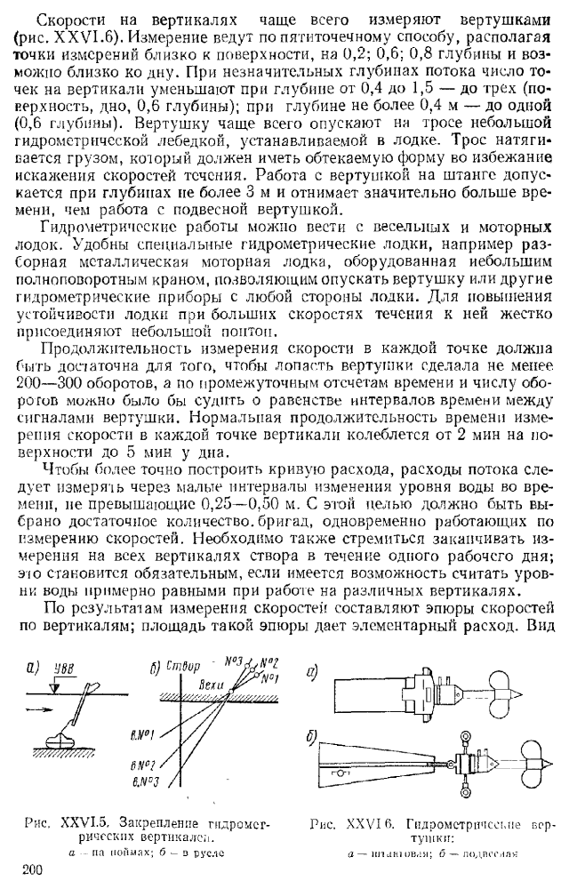
Рис. XXVI.5. Закрепление гидрометрическихвертикалей
Рис. XXVI.6. Гидрометрические вертушки:
а- штанговая; б- подвесная

По результатам измерения скоростей составляют эпюры скоростей по вертикалям; площадь такой эпюры дает элементарный расход. Видэпюры скоростей может меняться в зависимости от местных условий (рис. XXVI.7). При резком отклонении очертания эпюры от нормального надо установить причину такого отклонения, так как в некоторых случаях может оказаться неисправной вертушка.

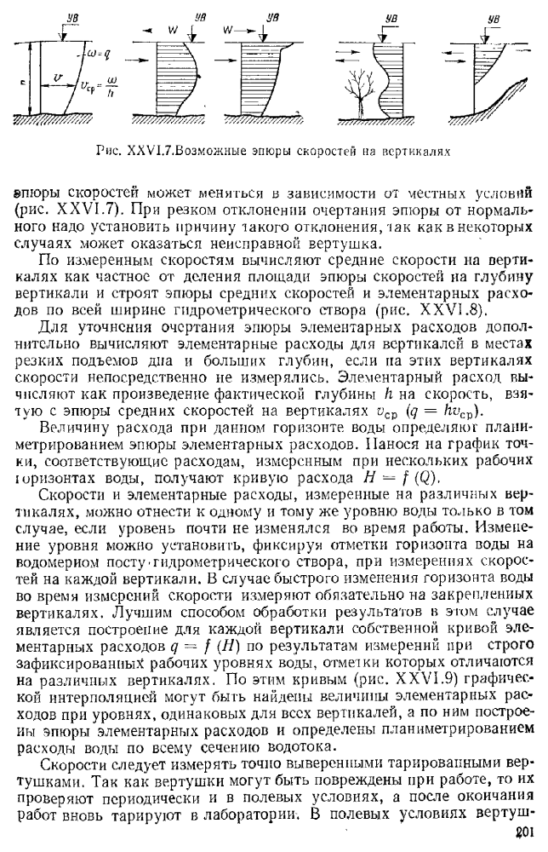
Рис. XXVI.7. Возможные эпюры скоростей на вертикалях

По измеренным скоростям вычисляют средние скорости на вертикалях как частное от деления площади эпюры скоростей на глубину вертикали и строят эпюры средних скоростей и элементарных расходов по всей ширине гидрометрического створа (рис. XXVI.8).
Для уточнения очертания эпюры элементарных расходов дополнительно вычисляют элементарные расходы для вертикалей в местах резких подъемов дна и больших глубин, если на этих вертикалях скорости непосредственно не измерялись. Элементарный расход вычисляют как произведение фактической глубины h на скорость, взятую с эпюры средних скоростей на вертикалях V_{cp} (q= hV_{ср}).
Величину расхода при данном горизонте воды определяют планиметрированием эпюры элементарных расходов. Нанося на график точки, соответствующие расходам, измеренным при нескольких рабочих горизонтах воды, получают кривую расхода Н = f (Q).
Скорости и элементарные расходы, измеренные на различных вертикалях, можно отнести к одному и тому же уровню воды только в том случае, если уровень почти не изменялся во время работы. Изменение уровня можно установить, фиксируя отметки горизонта воды на водомерном посту гидрометрического створа, при измерениях скоростей на каждой вертикали. В случае быстрого изменения горизонта воды во время измерений скорости измеряют обязательно на закрепленных вертикалях. Лучшим способом обработки результатов в этом случае является построение для каждой вертикали собственной кривой элементарных расходов q = f (Н) по результатам измерений при строго зафиксированных рабочих уровнях воды, отметки которых отличаются на различных вертикалях. По этим кривым (рис. XXVI.9) графической интерполяцией могут быть найдены величины элементарных расходов при уровнях, одинаковых для всех вертикалей, а по ним построены эпюры элементарных расходов и определены планиметрированием расходы воды по всему сечению водотока.
Скорости следует измерять точно выверенными тарированными вертушками. Так как вертушки могут быть повреждены при работе, то их проверяют периодически и в полевых условиях, а после окончания работ вновь тарируют в лаборатории. В полевых условиях вертушки можно тарировать контролем отсчетов оборотов при передвижении с определенными скоростями лодки с вертушкой, опущенной в неподвижную воду.
Кроме вертушек, для измерения скоростей течения употребляют поверхностные поплавки, наблюдая за которыми можно не только определить величины скоростей, но и составить план направления течения поверхностных струй. При небольшой ширине водного зеркала поплавковые измерения можно вести по створам (рис. XXVI. 10, а), относя поверхностную скорость, полученную на некотором протяжении речного русла, к точке, где поплавок пересек главный створ, и фиксируя эту точку засечкой теодолитом по сигналу наблюдателя в створе. Средняя скорость на вертикали может быть определена введением поправочного коэффициента к поверхностной скорости, колеблющегося в небольших пределах и обычно принимаемого равным 0,85. Если путем измерения вертушкой можно определить величину этого коэффициента в конкретных условиях, то в расчет вводят его уточненное значение. В остальном операции по вычислению расхода не отличаются от применяемых при вертушечных измерениях скоростей.
При значительной ширине реки, например при высоких горизонтах воды, измерять скорости поплавками по створам практически невозможно. В этом случае следует применять одноточечный способ измерения скоростей движения поплавка, разработанный Н. М. Усовым. Способ заключается в построении траектории движения поплавка с определением его последовательных положений через равные промежутки времени путем измерения двух углов (горизонтального и вертикального) по лимбам теодолита, установленного высоко над водой на специальной вышке или на высоком берегу (см. рис. XXVI.10, б). Достаточно удовлетворительные результаты получаются при работе с одноминутным теодолитом при расстояниях до поплавка, в 40-50 раз больших, чем высота инструмента над водой. Расстояние от теодолита до поплавка определяют по формуле

$l=H_{и}tgα$ (XXVI.1)

Где –вертикальный угол: $H_{и}$- высота инструмента над плане уровнем воды.
Направление от теодолита, положение которого на плане известно, на поплавок определяют по ориентированному горизонтальному лимбу. При равных промежутках времени между отсчетами (обычно 100 с) расстояние между точками положений поплавка на плане дает скорость в некотором масштабе.

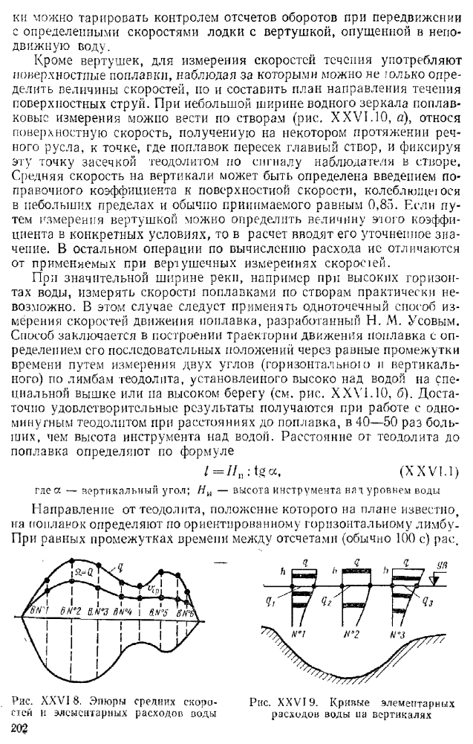
Рис. XXVI.8. Эпюры средних скоростей и элементарных расходов воды
Рис. XXVI.9. Кривые элементарных расходов воды на вертикалях
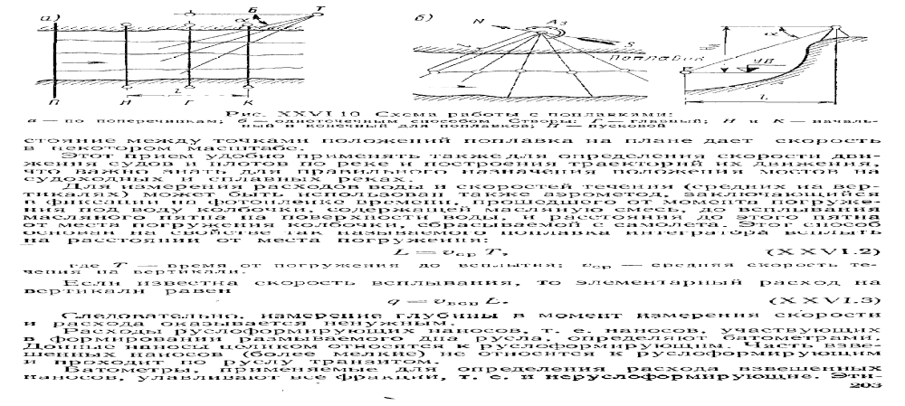
Рис. XXVI.10. Схема работы с поплавками; а- по поперечникам; б- одноточечным способом. Створы: Г- главный; Н и К –начальный и конечный для поплавков: h- пусковой
Этот прием удобно применять также для определения скорости движения судов и плотов по реке и построения траекторий их движения, что важно знать для правильного назначения положения мостов на судоходных и сплавных реках.
Для измерения расходов воды и скоростей течения (средних на вертикалях) может быть использован также аэрометод, заключающийся в фиксации на фотопленке времени, прошедшего от момента погружения под воду колбочки, содержащей масляную смесь, до всплывания масляного пятна на поверхности воды, и расстояния до этого пятна от места погружения колбочки, сбрасываемой с самолета. Этот способ основан на свойстве так называемого поплавка интегратора всплыть на расстоянии от места погружения:

L=$u_{cp}$T (XXVI.2)

Где Т – время от погружения до всплытия; $u_{cp}$- средняя скорость течения на вертикали.
Если известна скорость всплывания, то элементарный расход на вертикали равен
q=$u_{всп}$L (XXVI.3)

Следовательно, измерение глубины в момент измерения скорости и расхода оказывается ненужным.
Расходы руслоформирующих наносов, т. е. наносов, участвующих в формировании размываемого дна русла, определяют батометрами. Донные наносы целиком относятся к руслоформирующим. Часть взвешенных наносов (более мелкие) не относится к руслоформирующим и проходит по руслу транзитом.
Батометры, применяемые для определения расхода взвешенных наносов, улавливают все фракции, т. е. и неруслоформирующие. Этими батометрами определяется мутность водного потока – содержание наносов в единице объема. Так как насыщение потока наносами больше у дна и зависит от скорости течения, то мутность потока связана с местом взятия пробы. Для получения элементарного расхода взвешенных наносов руслоформирующих фракций их измерение совмещают с измерением скоростей течения, а затем строят эпюры элементарных расходов наносов аналогично эпюрам скоростей на вертикалях (рис. XXVI. 11), откладывая по горизонталям величины μυ, где μ – местная объемная мутность потока. При определении этой мутности из всей пробы наносов исключают мелкие неруслоформирующие фракции. С этой целью перед началом измерений расходов взвешенных наносов берут пробы донных отложений в русле реки и устанавливают, какие фракции из взвешенных наносов надо относить к участвующим в формировании дна. Гранулометрические анализы проб мутности потока ведут обычными приемами.
Расходы донных наносов измеряют донным батометром, который опускают с лодки при помощи стрелы. Расходы наносов определяют на отдельных вертикалях и сопровождают измерением донных скоростей при помощи вертушки, укрепляемой над батометром.
Наилучшим для измерения расходов руслоформирующих наносов является батометр лаборатории речных сооружений ЦНИИС (рис. XXVI.12).
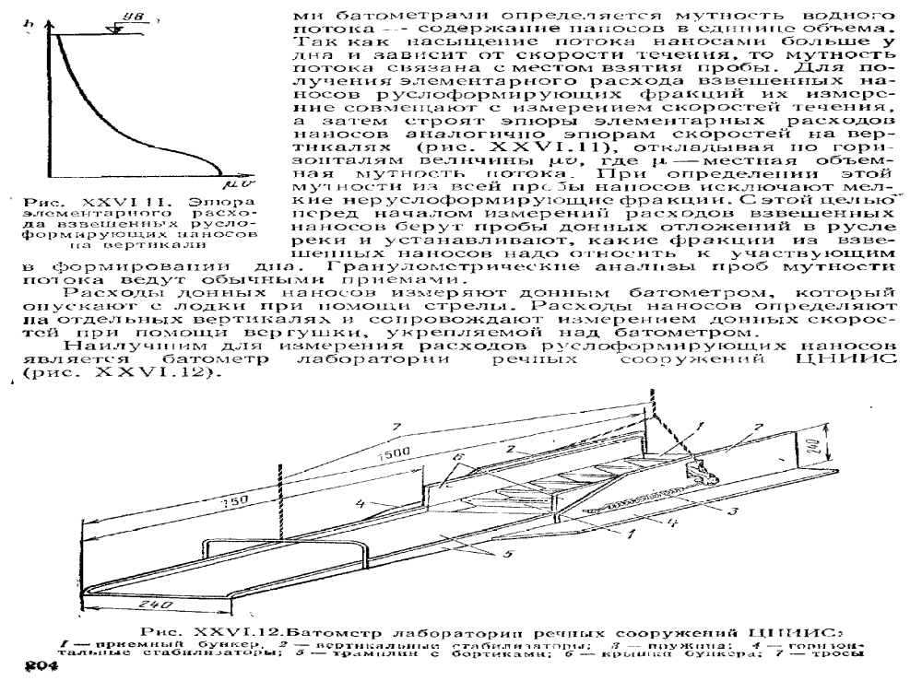
Рис.XXVI.11. Эпюра элементарного расхода взвешенных руслоформирующих наносов на вертикали
Рис.XXVI.12. Батометр лаборатории речных сооружений ЦНИИС;
- Приемный бункер; 2- вертикальные стабилизаторы; 3- пружина; 4-горизонтальные стабилизаторы; 5- трамплин; 6- крышки бункера; 7- тросы
После измерения расхода наносов на отдельных вертикалях и приведения их к единице ширины (так как батометр улавливает наносы на ширине прибора) строят кривые элементарных расходов обоих видов наносов (рис. XXVI.13) и, планиметрируя их, определяют расход руслоформирующих наносов на всей ширине русла.
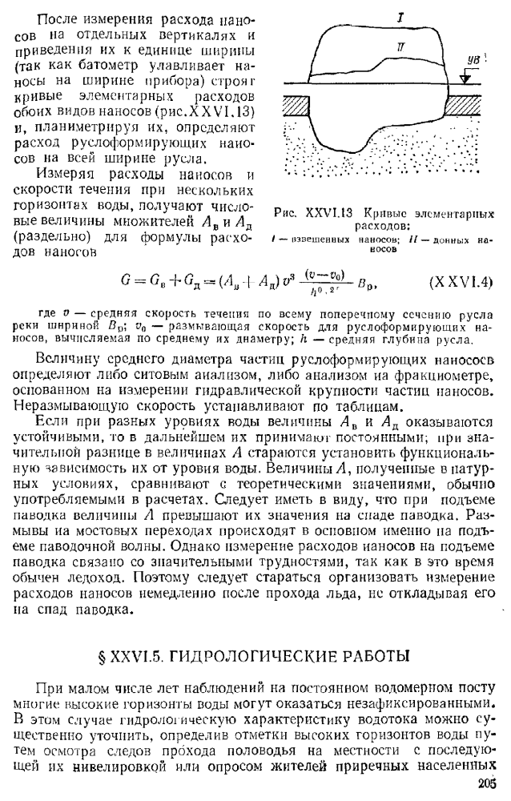
Рис. XXVI.13 Кривые элементарных расходов:
I – взвешенных наносов: II – донных наносов

Измеряя расходы наносов и скорости течения при нескольких горизонтах воды, получают числовые величины множителей А_{в} и А_{д} (раздельно) для формулы расходов наносов

G=$G_{в}+G_{д}=\left(A_{в}+A_{д}\right)u^{2}\frac{u-u_{0}}{h^{0}}B_{p}$(XXVI.14)

Где $u$ – средняя скорость течения по всему поперечному сечению русла реки шириной $B_{p}$; $u_{0}$ – размывающая скорость для руслоформирующих наносов, вычисляемая по среднему их диаметру; $h$ - средняя глубинна русла.

Величину среднего диаметра частиц руслоформирующих наносов определяют либо ситовым анализом, либо анализом на фракциометре, основанном на измерении гидравлической крупности частиц наносов. Неразмывающую скорость устанавливают по таблицам.
Если при разных уровнях воды величины А_{в} и А_{д} оказываются устойчивыми, то в дальнейшем их принимают постоянными; при значительной разнице в величинах А стараются установить функциональную зависимость их от уровня воды. Величины А, полученные в натурных условиях, сравнивают с теоретическими значениями, обычно употребляемыми в расчетах. Следует иметь в виду, что при подъеме паводка величины А превышают их значения на спаде паводка. Размывы на мостовых переходах происходят в основном именно на подъеме паводочной волны. Однако измерение расходов наносов на подъеме паводка связано со значительными трудностями, так как в это время обычен ледоход. Поэтому следует стараться организовать измерение расходов наносов немедленно после прохода льда, не откладывая его на спад паводка.

